- Undefined.

- Если х1 объявлена в ф-ции, она будет видна локально только в ней, извне ф-ции – будет видна глобально, х2 всегда будет глобальной переменной.

- Да, может:

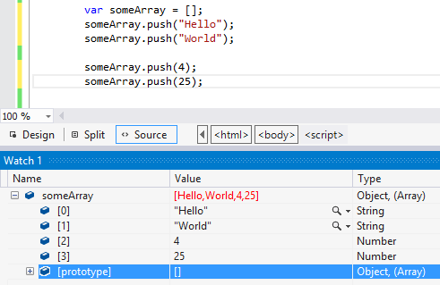

- Ассоциативный массив:
var someArray = [];
someArray['Renault'] = 'Logan';
someArray['Hundai'] = 'Getz';
someArray['Mitsubishi'] = 'Pajero';

- Циклы с условием:

- Цикл, перебирающий все элементы массива:
var numbArray = [23, 5, 67, 18, 34, 54, 3, 91];

for (var i = 0; i < numbArray.length; i++) {
alert(numbArray[i]);
}

for (var i in numbArray) {
alert(numbArray[i]);
}

- Обработка исключений:
try {
//Пробуем выполнить действие
} catch (e) {
//Выполняем что-то если сваливаемся
} finally {
//Выполняем код в любом случае
}

- Конвертация числа в строку:
var someNumber = 25;
var someString = String(someNumber);

- В первом случае объект, во втором литерал. Литерал предпочтительнее и надежней, чем создание нового экземпляра объекта, т.к. возможно кому-то придет в голову переопределить Array, тогда уже нельзя быть уверенным что созданный объект есть массив.

- Метод push.

- Вставка/удаление элементов в произвольном месте массива:
var numbArray = [23, 5, 67, 18, 34, 54, 3, 91];
numbArray.splice(2, 3); //удалить 3 элемента после 2-го (67, 18, 34)
numbArray.splice(2, 0, 99, 15, 76); //вставить 99, 15, 76 после 2-го элемента (после 5)

- Методы описания функций:
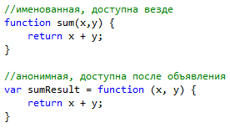

- Вычисление суммы произвольного количества аргументов функции:

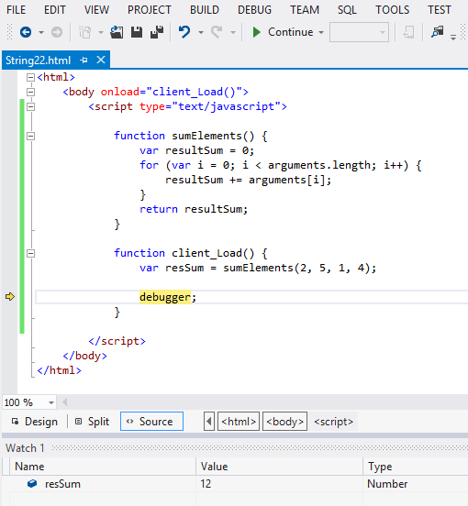

- Да, можно:
function Main() {
showElements(getNumberArray());
}

function getNumberArray() {
var someArray = [23, 5, 67, 18, 34, 54, 3, 91];
return someArray;
}

function showElements(numbersArray) {
for (var i = 0; i < numbersArray.length; i++) {
alert(numbersArray[i]);
}
}

- Внутренние функции, которые ссылаются на локальные переменные внешних функций, образуют замыкания. В основном замыкание применяется для хранения данных между вызовами функций и инкапсуляции данных.
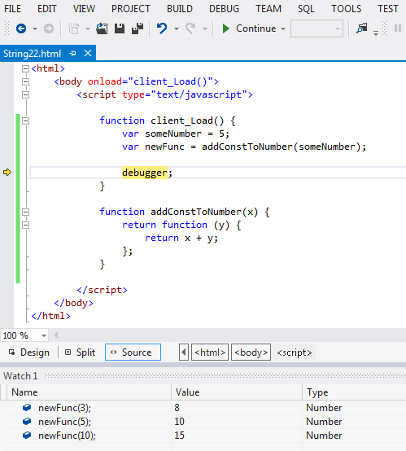

- Да, может.

- Методы используются для того чтобы выполнить ф-цию в контексте определенного объекта. Различия между ними только в том, что call принимает список параметров, в то время как apply берет их все в едином массиве.

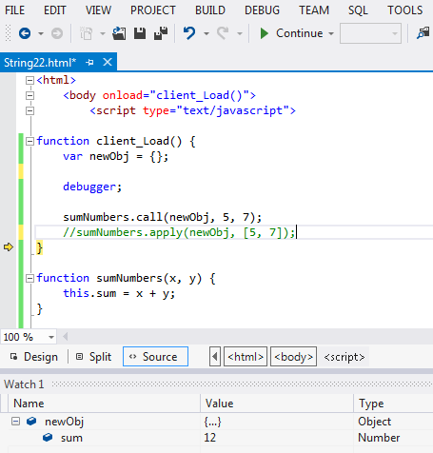

- С помощью свойства arguments.callee, которое хранит ссылку на вызвавшую ф-цию:

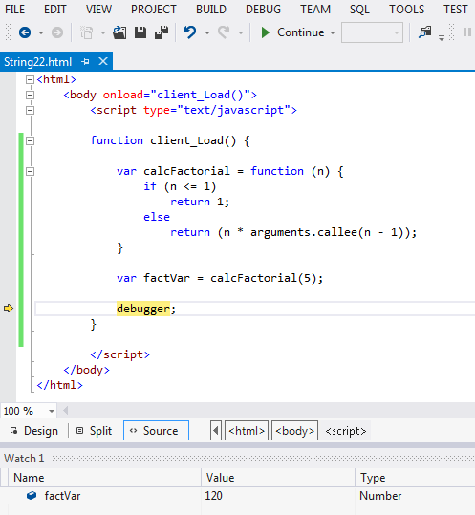

- Добавление собственного метода к встроенному объекту:

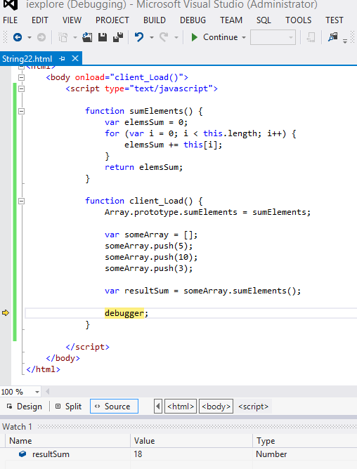

- Метод length.

- Перевод каждого четного символа строки в верхний регистр:

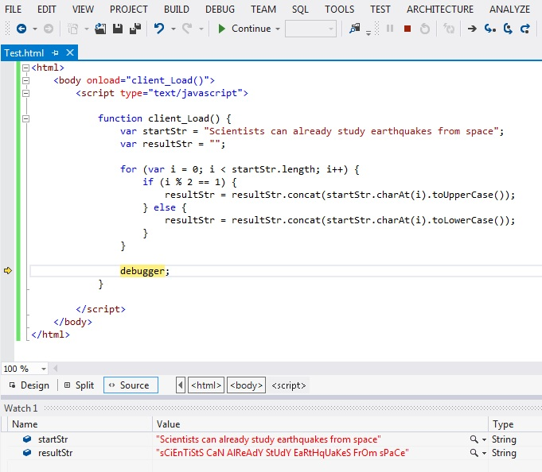

- Получение массива чисел из строки, где они разделены пробелами:

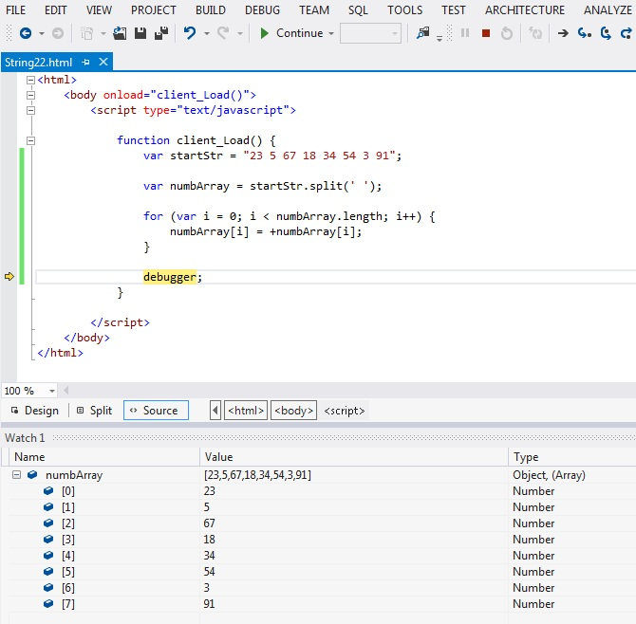

- Конвертация строки, содержащей число, в число, и наоборот:
var strVar = '25';
var numbVar = Number(strVar);

var numbVar = 52;
var strVar = String(numbVar);

- Проверка валидности записи шестнадцатеричного числа произвольной длины:

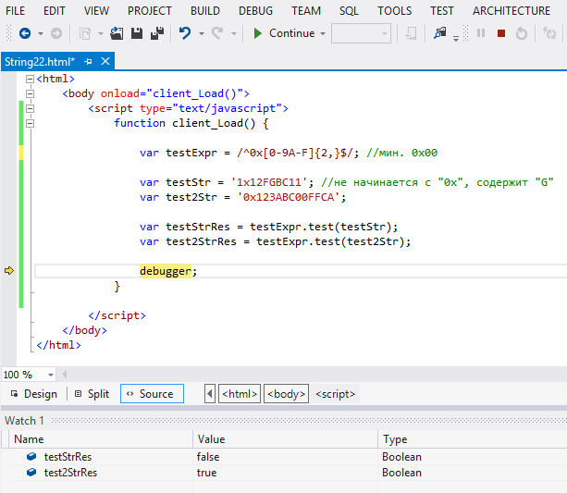

- Нахождение в строке строковой константы:

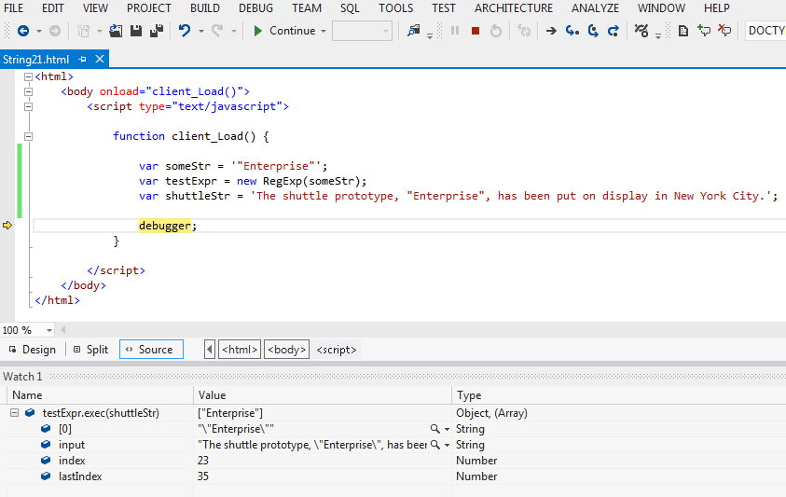

- Методы создания объекта и задания его свойств:

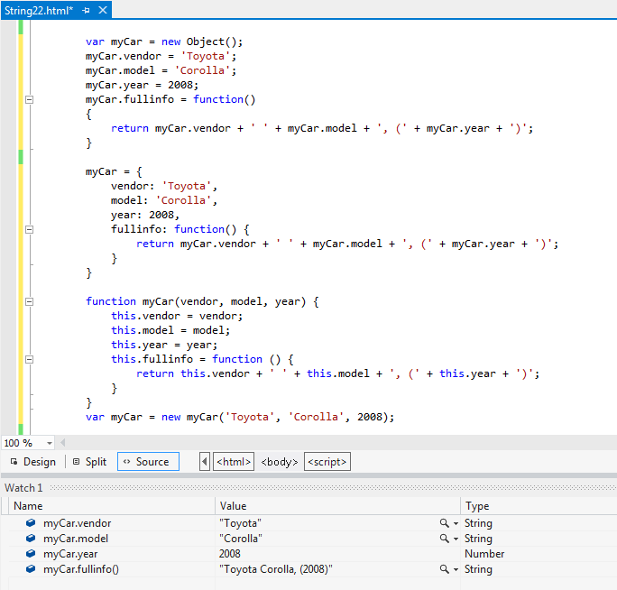

- Нет, классов нет. Хотя ключевое слово зарезервировано.

- Объект, имеющий конструктор и публичный метод:

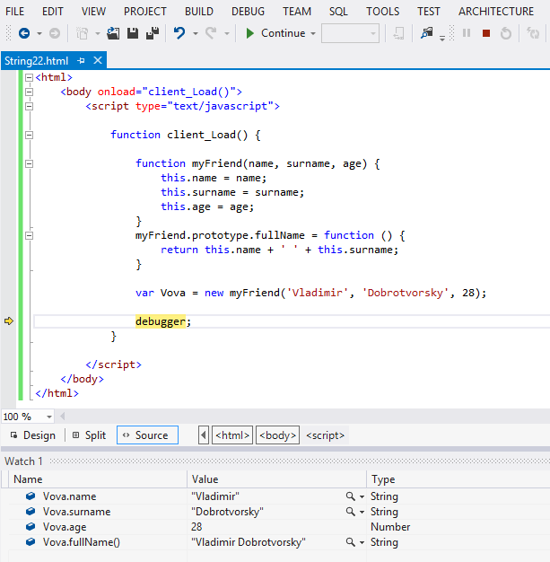

- Нельзя создать несколько функций (методов), различающихся только списком принимаемых параметров, т.к. последняя созданная ф-ция (метод) перезапишет предыдущие.

- Наследование реализуется через прототипы. То есть, экземпляр объекта наследует свойства и методы, имеющиеся в прототипе конструктора:

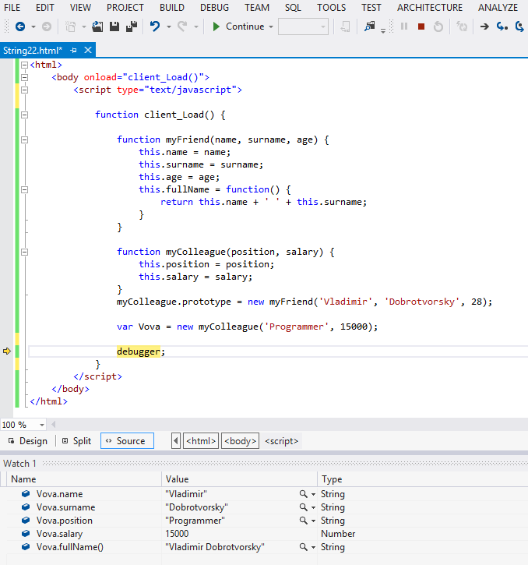

- Фабрика это ф-ция, которая создает и возвращает какую-либо другую ф-цию или объект. Пример простой фабрики:

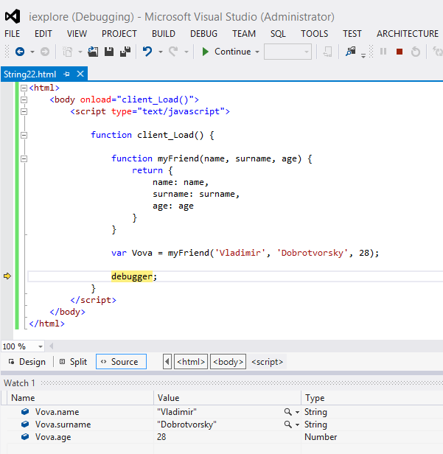

- Памяти потребуется аналогично в обоих вариантах. Т.к. память под переменную выделяется только при использовании ключевого слова var, в обоих случаях она будет выделена под (inc = 1), в одинаковом объеме.

